Методика и инструментарий подготовки эталонных преобразований для задачи мультимодального совмещения томографических изображений

Коляскин Л.Ю.^{1,3}, Гильманов М.И.^{2,3}, Чукалина М.В.^{3,4}, Берловская Е.Е.¹
Студент; с.н.с., к.ф.-м.н.; в.н.с., д.ф.-м.н.; с.н.с., к.ф.-м.н.
¹Московский государственный университет имени М.В.Ломоносова, Москва, Россия
²Институт проблем передачи информации им. А.А. Харкевича РАН, г. Москва, Россия
³ООО «Смарт Энджинс Сервис», г. Москва, Россия
⁴Федеральный исследовательский центр «Информатика и управление» Российской академии наук, г. Москва, Россия
E–mail: koliaskin.li20@physics.msu.ru

Приведение к единым пространственным координатам и совместная визуализации наложенных изображений разных модальностей позволяют значительно повысить информативность визуализации медицинских изображений [1]. Разные физические принципы формирования изображений, вариативность условий получения данных, аппаратные и программные особенности и дефекты, связанные со сканирующим оборудованием, делают задачу мультимодального совмещения особенно трудной. Используемое самостоятельно или как часть многоступенчатого процесса деформируемого совмещения, жёсткое совмещение — важный и необходимый инструмент, от качества работы которого критически зависит информативность и диагностическая ценность получаемых совмещений. Для улучшения точности и надежности методов совмещения и возможности их объективного сравнения необходимы датасеты с эталонными совмещениями трёхмерных изображений разной модальности и бенчмарки на их основе.
Целью настоящей работы является разработка метода получения эталонных совмещений для трёхмерных томографических изображений в широком спектре модальностей вместе с набором необходимых инструментов визуализации и контроля качества. Так как для реальных томографических данных априорное получение эталонных совмещений ведет к значительному усложнению требуемой экспериментальной установки и процесса измерения [2], для создания эталонов было решено использовать существующие устоявшиеся методики мультимодального совмещения [3,4,5]. Применение алгоритмического совмещения может потенциально существенно превосходить в точности ручную разметку, но в то же время связано с ограничениями, определяемыми качествами используемого алгоритма, что не позволяет гарантировать получение совмещения достаточного качества для признания его эталонным при широком спектре модальностей совмещаемых томографических изображений [6]. Поэтому была предложена методика получения эталонных совмещений, комбинирующая ручную экспертную разметку и алгоритмическое оптимизационное совмещение с использованием библиотеки SimpleITK (SITK) [7]. Блок-схема метода приведена на Рисунке 1.
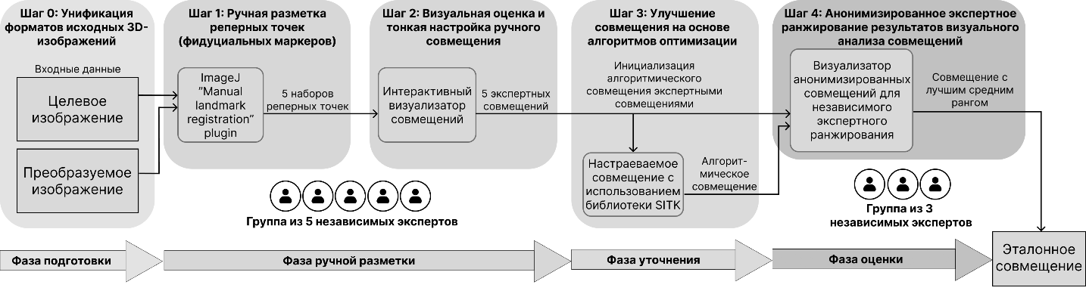
Рисунок 1. Блок-схема предложенного процесса получения эталонных совмещений трёхмерных мультимодальных томографических изображений.

Для грубого ручного совмещения томографических объёмов был использован готовый программный инструмент для разметки взаимно-соответствующих точек из набора инструментов программы ImageJ [8]. На втором этапе каждый из пяти независимых размечающих экспертов производил визуальную оценку и тонкую подстройку полученного совмещения в созданном для этой работы программном инструменте интерактивной визуализации совмещения. Далее экспертные совмещения дополнительно уточнялись алгоритмом SITK с индивидуально подобранными параметрами и лучшее SITK-совмещение анонимизировалось вместе с пятью экспертными в созданном для этой работы визуализаторе для ранжирования тремя другими независимыми экспертами. Такой подход позволил надёжно выбирать лучшее по качеству совмещение для создания эталонов.
В результате работы создана методика получения эталонных совмещений, включающая в себя протокол ручной экспертной разметки и оптимизационный алгоритм улучшения совмещений на основе библиотеки SITK, набор интерактивных инструментов для создания и контроля ручной разметки и анонимизированный визуализатор для проведения экспертной оценки получаемых совмещений. С использованием разработанного подхода и инструментов было выполнено 18 эталонных совмещений реальных данных, вошедших в планируемый к открытой публикации датасет бенчмарка жёсткого мультимодального совмещения. Проведённая экспертная визуальная оценка показала, что алгоритмическая оптимизация на основе SITK с индивидуально подобранными параметрами позволяет добиться лучшей точности, чем в случае ручного совмещения, что критически важно для создания эталонов. Созданная методика позволяет дальнейшее построение системы оценки совмещений в структуре бенчмарка.
Литература
- Сороковикова Т.В., Морозов А.М., Жуков С.В., Рыжова Т.С., Морозова А.Д., Хорак К.И., Беляк М.А. Роль неинвазивных методов исследования в современной клинической практике. // Современные проблемы науки и образования. 2022. №2.
- Lehmann, E.H.; Mannes, D.; Kaestner, A.P.; Hovind, J.; Trtik, P.; Strobl, M. The XTRA option at the NEUTRA facility—more than 10 years of bi-modal neutron and X-ray imaging at PSI // Applied Sciences. 2021. V. 11, P. 3825.
- J.B. Antoine Maintz, Max A. Viergever. A survey of medical image registration // Medical Image Analysis. 1998. V. 2, Issue 1. P. 1-36.
- Barbara Zitová, Jan Flusser. Image registration methods: a survey // Image and Vision Computing. 2003. V. 21. Issue 11. P. 977-1000.
- Mani, V.R.s & Selvaraj, Arivazhagan. Survey of medical image registration // Journal of Biomedical Engineering and Technology. 2013. V. 1. P. 8-25.
- Коляскин Л. Ю., Гильманов М. И., Бугай О. А., Чукалина М. В., Берловская Е. Е. Исследование алгоритмов автоматического совмещения мультимодальных трёхмерных томографических изображений // «Ломоносов-2025» . 2025. С. 1-2.
- B. C. Lowekamp, D. T. Chen, L. Ibáñez, D. Blezek. The Design of SimpleITK // Front. Neuroinform. 2013. V. 7 P. 45.
- Schneider, Caroline A., Wayne S. Rasband, and Kevin W. Eliceiri. NIH Image to ImageJ: 25 years of image analysis. // Nature methods. 2012. №9. V. 7. P. 671-675.

